附件2
上海市初中学生综合素质评价信息管理系统学业水平考试成绩截图样例
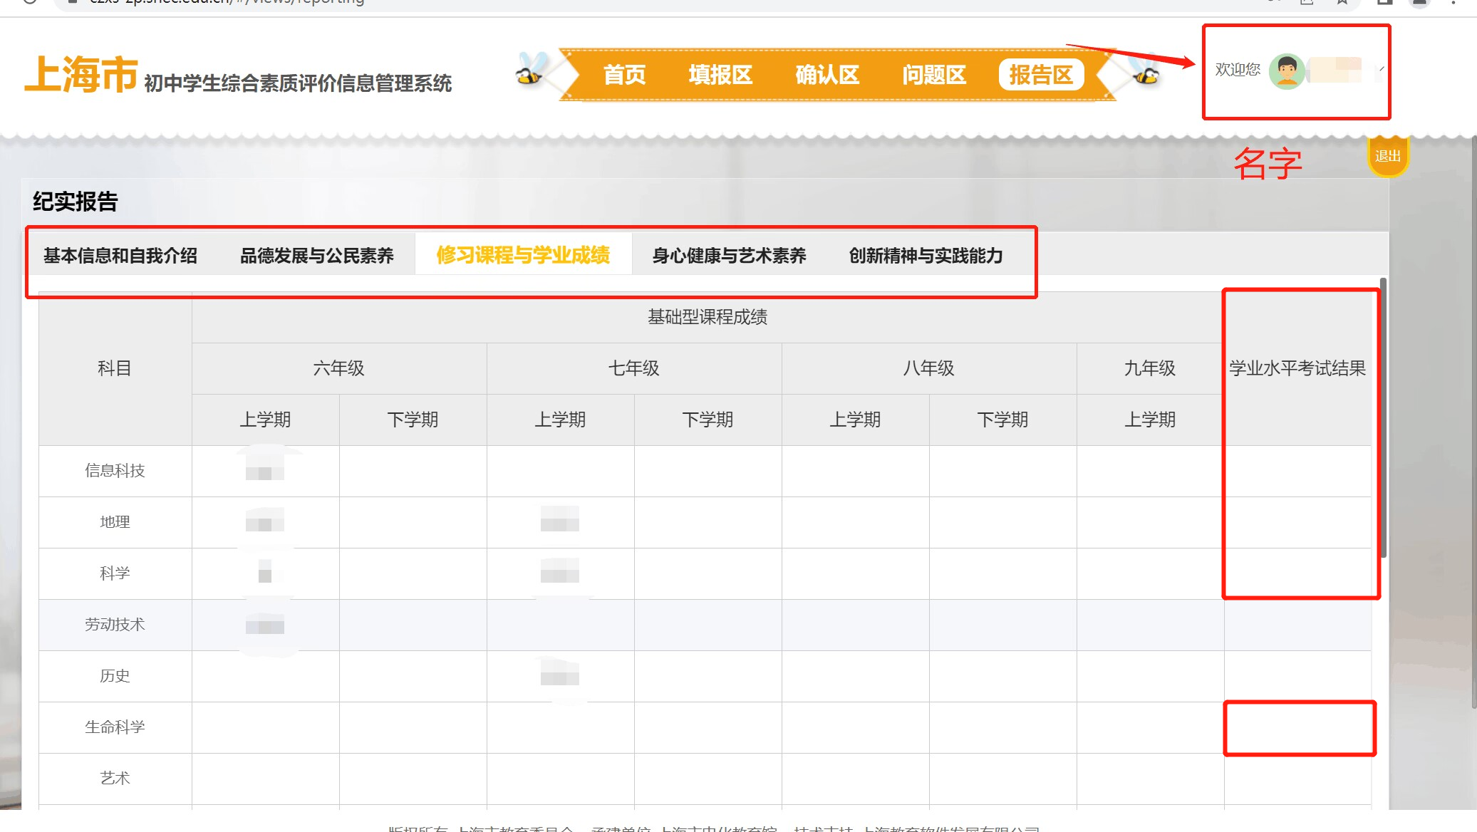
注意：截图时，红色方框中的要素都要截入图中。

